**Opony zimowe Nokian zwycięzcą testów opon zimowych**

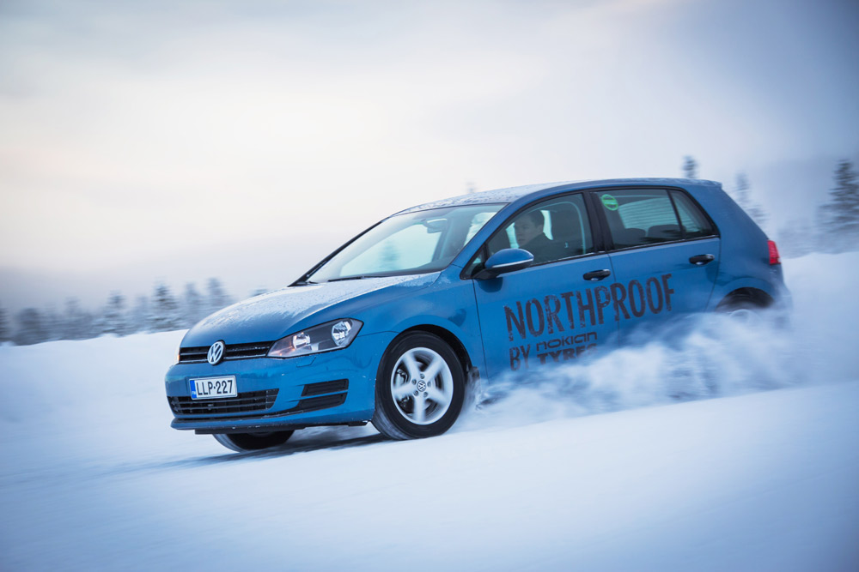**Opony z Finlandii znajdują się w gronie najlepszych opon zimowych. Gwarancja satysfakcji Nokian Tyres, wynalazcy opon zimowych.**

Opony zimowe Nokian już od wielu lat zwyciężają w testach opon zimowych przeprowadzanych przez najważniejsze europejskie czasopisma motoryzacyjne, na przykład w takich krajach jak Niemcy, Skandynawia i Rosja. Tym samym opony z Finlandii znajdują się w gronie najlepszych opon zimowych. W 121 testach przeprowadzonych od jesieni 2011 do wiosny 2014 roku opony Nokian 70 razy zwyciężyły lub znalazły się w czołówce, a 51 razy otrzymały ocenę dobrą lub szczególnie godne polecenia – i to tylko w Europie Środkowej. Zwycięzcą testów jest także zimowa opona SUV.

**Gwarancja satysfakcji Nokian**

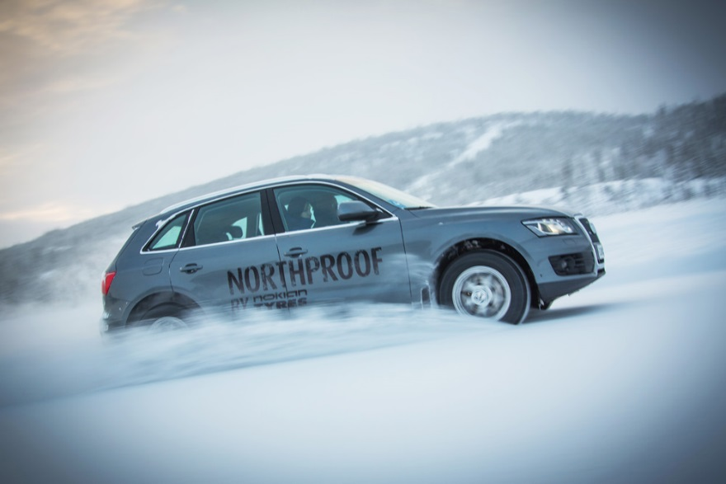„Nokian Tyres daje gwarancję satysfakcji. Jeśli klient z jakiegoś powodu nie będzie zadowolony z nowych opon Nokian, w ciągu 14 dni może je wymienić u swojego sprzedawcy na inny zestaw. Montaż i wymiana są bezpłatne”, wyjaśnia Dieter Köppner, dyrektor biznesowy firmy Nokian Tyres Europa. „NaszeOpony są projektowane, testowane i produkowane w wymagających i surowych warunkach Północy. Nawet w ekstremalnych sytuacjach zapewniają najlepsze osiągi. Ponieważ jesteśmy w pełni przekonani o ich wysokiej jakości, dajemy gwarancję satysfakcji”.

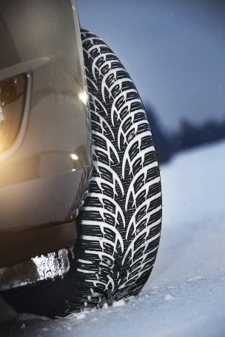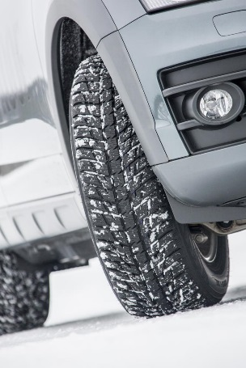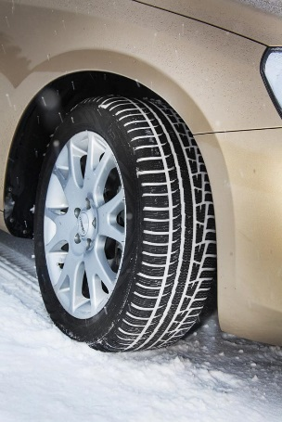Jako wynalazca i światowy lider w zakresie opon zimowych i marki premium, Nokian oferuje szeroki asortyment opon zimowych. Opony Nokian WR są dostępne w handlu w 88 rozmiarach z zakresu 13-20 cali, dla klas prędkości od T do W (190-270 km/h). Tegoroczną nowością jest jedenaście rozmiarów WR – od 16 do 20 cali. Opony zimowe WR zostały specjalnie dostosowane do warunków klimatycznych panujących w Polsce oraz do dużych prędkości rozwijanych na polskich autostradach.

**Nokian Tyres: wynalazca opon zimowych, rekordzista świata, lider innowacji**

Pierwsze opony zimowe na świecie zostały wynalezione przez Nokian Tyres już 80 lat temu. Dzięki profilowi z grubymi żebrami zapewniały one świetną przyczepność na śniegu i mocną trakcję na skandynawskie mrozy. Opony zimowe Nokian ustanowiły nowy światowy rekord Guinessa maksymalnej prędkości samochodu na lodzie — 335,713 km/h, zyskując przy tym miano najszybszych!

Firma Nokian Tyres zaprezentowała pierwsze opony zimowe wyposażone w kolce wysuwane po wciśnięciu przycisku, aby zwiększyć przyczepność opony. W tej rewolucyjnej koncepcji kolce ponownie chowają się w oponie, gdy nie są już potrzebne, dzięki czemu nie powodują uszkodzeń na drogach. Tym samym lider innowacji zaprezentował kolejną, genialną technologię.

W serwisach oponiarskich Nokian zimowe opony na wymianę są dostępne także w komplecie z felgami. Opony zimowe należy wymienić przy grubości bieżnika poniżej czterech milimetrów.

[**http://www.nokiantyres.com/produkty**](http://www.nokiantyres.com/produkty)

Sieć serwisów samochodowo-oponiarskich Vianor należąca do firmy Nokian Tyres:

[**http://vianor.pl/**](http://vianor.pl/)

Redakcja: Dr Falk Köhler

**Fotografie**

2014_Nokian_WR_wintertyres.jpg

Podpis pod zdjęciem:

Opony zimowe Nokian zwyciężają w testach i zapewniają doskonałą przyczepność na śniegu Zdjęcie: Nokian Tyres

Nokian_WR_SUV3_07.jpg

Podpis pod zdjęciem:

Opona Nokian WR SUV 3 zwyciężyła w teście opon zimowych SUV Zdjęcie: Nokian Tyres

Nokian_WR_D3_10.jpg

Podpis pod zdjęciem:

Opony zimowe Nokian WR D3 zwyciężają w testach i zaliczane są do najlepszych opon zimowych Zdjęcie: Nokian Tyres

Nokian_WR_A3_4.jpg

Podpis pod zdjęciem:

Zwycięzca testów Nokian WR A3 to jedne z najlepszych opon zimowych Zdjęcie: Nokian Tyres

Nokian_WR_SUV3_09.jpg

Podpis pod zdjęciem:

Zwycięzca testów, opona zimowa Nokian WR SUV 3: „Niedościgniona na lodzie i śniegu” Zdjęcie: Nokian Tyres

**Zdjęcia i pliki wideo do pobrania, opony zimowe Nokian WR A3 + Nokian WR D3:**

[**www.nokiantyres.com/NewNokianWR**](http://www.nokiantyres.com/NewNokianWR)

Zdjęcia z testu drogowego: kliknij Ivalo_Photos_WR_event

Więcej zdjęć z testu drogowego: kliknij Ivalo_Photos_Testing

Zdjęcia opon: kliknij Product_Photos

**Opony zimowe Nokian WR SUV 3 96; zdjęcia do pobrania:**

[**www.nokiantyres.com/NokianWRSUV3**](http://www.nokiantyres.com/NokianWRSUV3)

**Wideo Opony zimowe Nokian WR A3 i WR D3 zwyciężają w testach opon zimowych:**

[**https://www.youtube.com/watch?v=MxhC-xT_uLo&feature=youtu.be**](https://www.youtube.com/watch?v=MxhC-xT_uLo&feature=youtu.be)

**Dalsze informacje**

**Zimowe opony Nokian otrzymały ocenę „dobrą” w teście opon zimowych 2013 niemieckiego automobilklubu ADAC i organizacji konsumenckiej „test Stiftung Warentest”:**

[**http://www2.nokiantyres.com/media-release-pl?id=36871761&year=2013&group**](http://www2.nokiantyres.com/media-release-pl?id=36871761&year=2013&group)**=**

**Test na sukces opon Nokian (in english):**

[**http://www.nokiantyres.com/innovation/test-success/**](http://www.nokiantyres.com/innovation/test-success/)

**Nokian Satisfaction:**

[**http://www.nokiantyres.com/nokian-satisfaction/**](http://www.nokiantyres.com/nokian-satisfaction/)

**Opony zimowe wynalezione 80 lat temu przez Nokian Tyres:**

[**http://www2.nokiantyres.com/media-release-pl?id=55527371&year=2014&group**](http://www2.nokiantyres.com/media-release-pl?id=55527371&year=2014&group)**=**

**Nowy rekord świata: uzyskując prędkość 335,71 km/h opony Nokian są najszybsze na lodzie:**

[**http://www2.nokiantyres.com/media-release-pl?id=32694453&year=2013&group**](http://www2.nokiantyres.com/media-release-pl?id=32694453&year=2013&group)**=**

**Nokian Tyres przedstawia pierwszą oponę zimową bez kolców z kolcami:**

[**http://www2.nokiantyres.com/media-release-pl?id=52393290&year=2014&group**](http://www2.nokiantyres.com/media-release-pl?id=52393290&year=2014&group)**=**

**Firma Nokian Tyres to światowy lider w zakresie opon zimowych, wielokrotny zwycięzca testów, prekursor opon zimowych i producent opon klasy premium**

Firma Nokian Tyres jako światowy lider w zakresie opon zimowych, wielokrotny zwycięzca testów i producent opon klasy premium, oferuje najbezpieczniejsze opony do jazdy w warunkach nordyckich. Wysoka jakość innowacyjnych fińskich opon Nokian do pojazdów osobowych i ciężarowych oraz ciężkich maszyn użytkowych daje się odczuć szczególnie podczas jazdy po ośnieżonej nawierzchni, w surowym klimacie, a także w trudnych warunkach drogowych, stanowiąc o trwałej wartości dodanej tych opon. Firma Nokian projektuje, testuje i opatentowuje innowacyjne opony od 80 lat. Poza tym Nokian oferuje również opony zaprojektowane specjalnie dla zmiennych warunków pogodowych i dużych prędkości jazdy po autostradach. Opony Nokian są bardzo bezpieczne, przyjazne dla środowiska i pozwalają na oszczędność paliwa. Firma jest numerem 1 pod względem rozpoznawalności marki i uznania jej wartości w Skandynawii oraz Rosji; cechuje ją nietypowy, pozytywny image.

**Opony zimowe Nokian zwycięzcą testów**

Opony zimowe Nokian NR zostały zoptymalizowane do warunków w Polsce i zostały zwycięzcą testów, a także zanotowały wiele innych sukcesów. Opona zimowa Nokian WR D3 uzyskała najlepszą ocenę „dobrą” i została dzięki temu określona jako „szczególnie godna polecenia” w teście opon zimowych 2013 niemieckiego automobilklubu ADAC i organizacji konsumenckiej „test Stiftung Warentest”, znajdując się w ten sposób wśród najlepszych. „auto motor sport” ocenia opony Nokian WR D3 jako „szczególnie godne polecenia”. Nowa opona zimowa Nokian WR SUV 3 High Performance zwyciężyła w wielkim teście opon zimowych przeznaczonych do samochodów typu SUV 2013 niemieckiego magazynu motoryzacyjnego „OFF ROAD”, uzyskując notę „szczególnie godna polecenia”.

Opony zimowe Nokian zwyciężają w testach opon zimowych 2012 magazynów „Auto Bild”, „auto motor sport” i „AUTOStraßenverkehr” z najlepszymi ocenami „wzorowe”, „szczególnie godne polecenia” i „bardzo dobre”. Opony zimowe Nokian zajęły pierwsze miejsca w ponad 20 testach opon zimowych organizowanych ostatniej zimy przez niemieckie i europejskie czasopisma motoryzacyjne. Fińskie opony otrzymują notę „dobrą” od niemieckiego automobilklubu ADAC i organizacji konsumenckiej „test Stiftung Warentest”.

Opony zimowe Nokian ustanawiają nowy światowy rekord Guinessa maksymalnej prędkości samochodu na lodzie — 335,713 km/h, zyskując przy tym miano najszybszych!

**Opony Nokian uzyskały ocenę „dobrą” w teście opon letnich 2014 niemieckiego automobilklubu ADAC oraz niemieckiej organizacji konsumenckiej Stiftung Warentest, a także zwyciężyły w teście przeprowadzonym przez magazyn „OFF ROAD”**

Opony letnie Nokian wielokrotnie wygrywały w testach, oferują wysokie bezpieczeństwo i oszczędzają paliwo. Opony letnie Nokian Line uzyskały najlepszą ocenę „dobrą” w teście opon letnich 2014 niemieckiego automobilklubu ADAC oraz niemieckiej organizacji konsumenckiej Stiftung Warentest i znalazły się w czołówce, zyskując miano „szczególnie godnych polecenia”. Tym samym odniosły podwójne zwycięstwo w dwóch najczęściej kupowanych rozmiarach opon dla samochodów kompaktowych i klasy średniej oraz dla małych samochodów. Zalety opon Nokian w teście ADAC: „+ bardzo dobrze wyważona opona, + dobra na mokrej i suchej nawierzchni”.

Opona Nokian Z SUV zwyciężyła w teście dużych opon letnich SUV 2014, przeprowadzonym przez niemiecki magazyn „OFF ROAD”, uzyskując najlepszą ocenę „SZCZEGÓLNIE GODNA POLECENIA”, a także w teście magazynu „SUV MAGAZIN”.

W 121 testach przeprowadzonych od jesieni 2011 do wiosny 2014 roku opony Nokian 70 razy zwyciężyły lub znalazły się w czołówce, a 51 razy otrzymały ocenę dobrą lub szczególnie godne polecenia” – i to tylko w Europie Środkowej.

**Większe bezpieczeństwo dzięki innowacjom: Zimowy wskaźnik głębokości bieżnika z symbolem śnieżynki i wskaźnik głębokości bieżnika z ostrzeżeniem przed aquaplaningiem**

Zimowy wskaźnik głębokości bieżnika w oponach zimowych Nokian WR, oznaczony symbolem śnieżynki, podaje głębokość bieżnika na skali od 8 do 4 milimetrów. Symbol śnieżynki jest widoczny do głębokości bieżnika wynoszącej 4 milimetry. Kiedy symbol ten przestaje być widoczny, należy wymienić opony zimowe na nowe. Na oponach zimowych i letnich rowki muszą być głębokie na przynajmniej 4 milimetry, aby zapewnić wystarczającą przyczepność na śniegu i zapobiec aquaplaningowi na mokrej nawierzchni i na błocie pośniegowym.

Wskaźnik głębokości bieżnika na oponach letnich Nokian podaje kierowcy głębokość bieżnika na skali od 8 do 3. Umieszczony na nim symbol kropli wody ostrzega przed niebezpieczeństwem aquaplaningu. Gdy wysokość bieżnika wynosi cztery milimetry, znak ostrzegawczy zanika, informując w ten sposób, że zagrożenie jest naprawdę poważne. Żaden inny producent opon nie może się pochwalić tym innowacyjnym rozwiązaniem.

**Firma Nokian Tyres osiągnęła w 2013 roku obrót na poziomie 1521 milionów euro**

Firma Nokian Tyres osiągnęła w 2013 roku obrót na poziomie 1521 milionów euro i zatrudniała ponad 4000 pracowników. W Europie Środkowej Nokian Tyres dysponuje należącymi do koncernu spółkami handlowymi w dziesięciu krajach. Do firmy należy również sieć sprzedaży opon Vianor z ponad 1200 punktami sprzedaży w 27 państwach.

[**http://www.nokiantyres.com/produkty**](http://www.nokiantyres.com/produkty)

Sieć serwisów samochodowo-oponiarskich Vianor należąca do firmy Nokian Tyres:

[**http://vianor.pl/**](http://vianor.pl/)

**Kontakty z prasą:**

Dr Falk Köhler PR

Dr Falk Köhler

Tel.: +49 (0) 40 54 73 12 12

Faks: +49 (0) 40 54 73 12 22

e-mail: [Dr.Falk.Koehler@Dr-Falk-Koehler.de](mailto:Dr.Falk.Koehler@dr-falk-koehler.de)

[www.Dr-Falk-Koehler.de](http://www.dr-falk-koehler.de/)

Ödenweg 59

22397 Hamburg

Niemcy

Egzemplarz okazowy można otrzymać u **Dr. Falk Köhler PR**

**Dalsze informacje:**

[**www.facebook.com/nokiantyres**](http://www.facebook.com/nokiantyres)

[**www.youtube.com/NokianTyresCom**](http://www.youtube.com/NokianTyresCom)

[**www.twitter.com/NokianTyresCom**](http://www.twitter.com/NokianTyresCom)

[**www.linkedin.com/company/nokian-tyres-plc**](http://www.linkedin.com/company/nokian-tyres-plc)

**Blok kierowców:**

[**http://hakkapedia.us/blog/en**](http://hakkapedia.us/blog/en)

**Blok ekspertów Nokian Tyres:**

[**http://nordictyreblog.com/**](http://nordictyreblog.com/)

**Nokian Tyres Europa**

**Nokian Tyres s.r.o**

V Parku 2336/22

148 00 Praha 4

Czech Republic

Business Director Central Europe Dieter Köppner, Tel. +420 222 507 761,

E-mail: [dieter.koppner@nokiantyres.com](mailto:dieter.koppner@nokiantyres.com)

Product Development Manager CE Sven Dittmann, Dipl.-Ing., Tel. +49 8143 444 850

E-Mail [sven.dittmann@nokiantyres.com](mailto:sven.dittmann@nokiantyres.com)

Marketing Manager Lukáš Líbal, Tel. +420 222 507 759

E-Mail [lukas.libal@nokiantyres.com](mailto:lukas.libal@nokiantyres.com)

[**http://www.nokiantyres.com/produkty**](http://www.nokiantyres.com/produkty)

**Nokian Tyres Finnland, siedziba główna**

**Nokian Tyres plc**

Pirkkalaistie 7

P.O.Box 20

37101 Nokia

Finland

Development Manager Juha Pirhonen, Tel. +358 10 401 7708

E-Mail [juha.pirhonen@nokiantyres.com](mailto:juha.pirhonen@nokiantyres.com)

Technical Customer Service Manager Matti Morri, Tel. +358 10 401 7621

E-Mail [matti.morri@nokiantyres.com](mailto:matti.morri@nokiantyres.com)

[**http://www.nokiantyres.com/produkty**](http://www.nokiantyres.com/produkty)